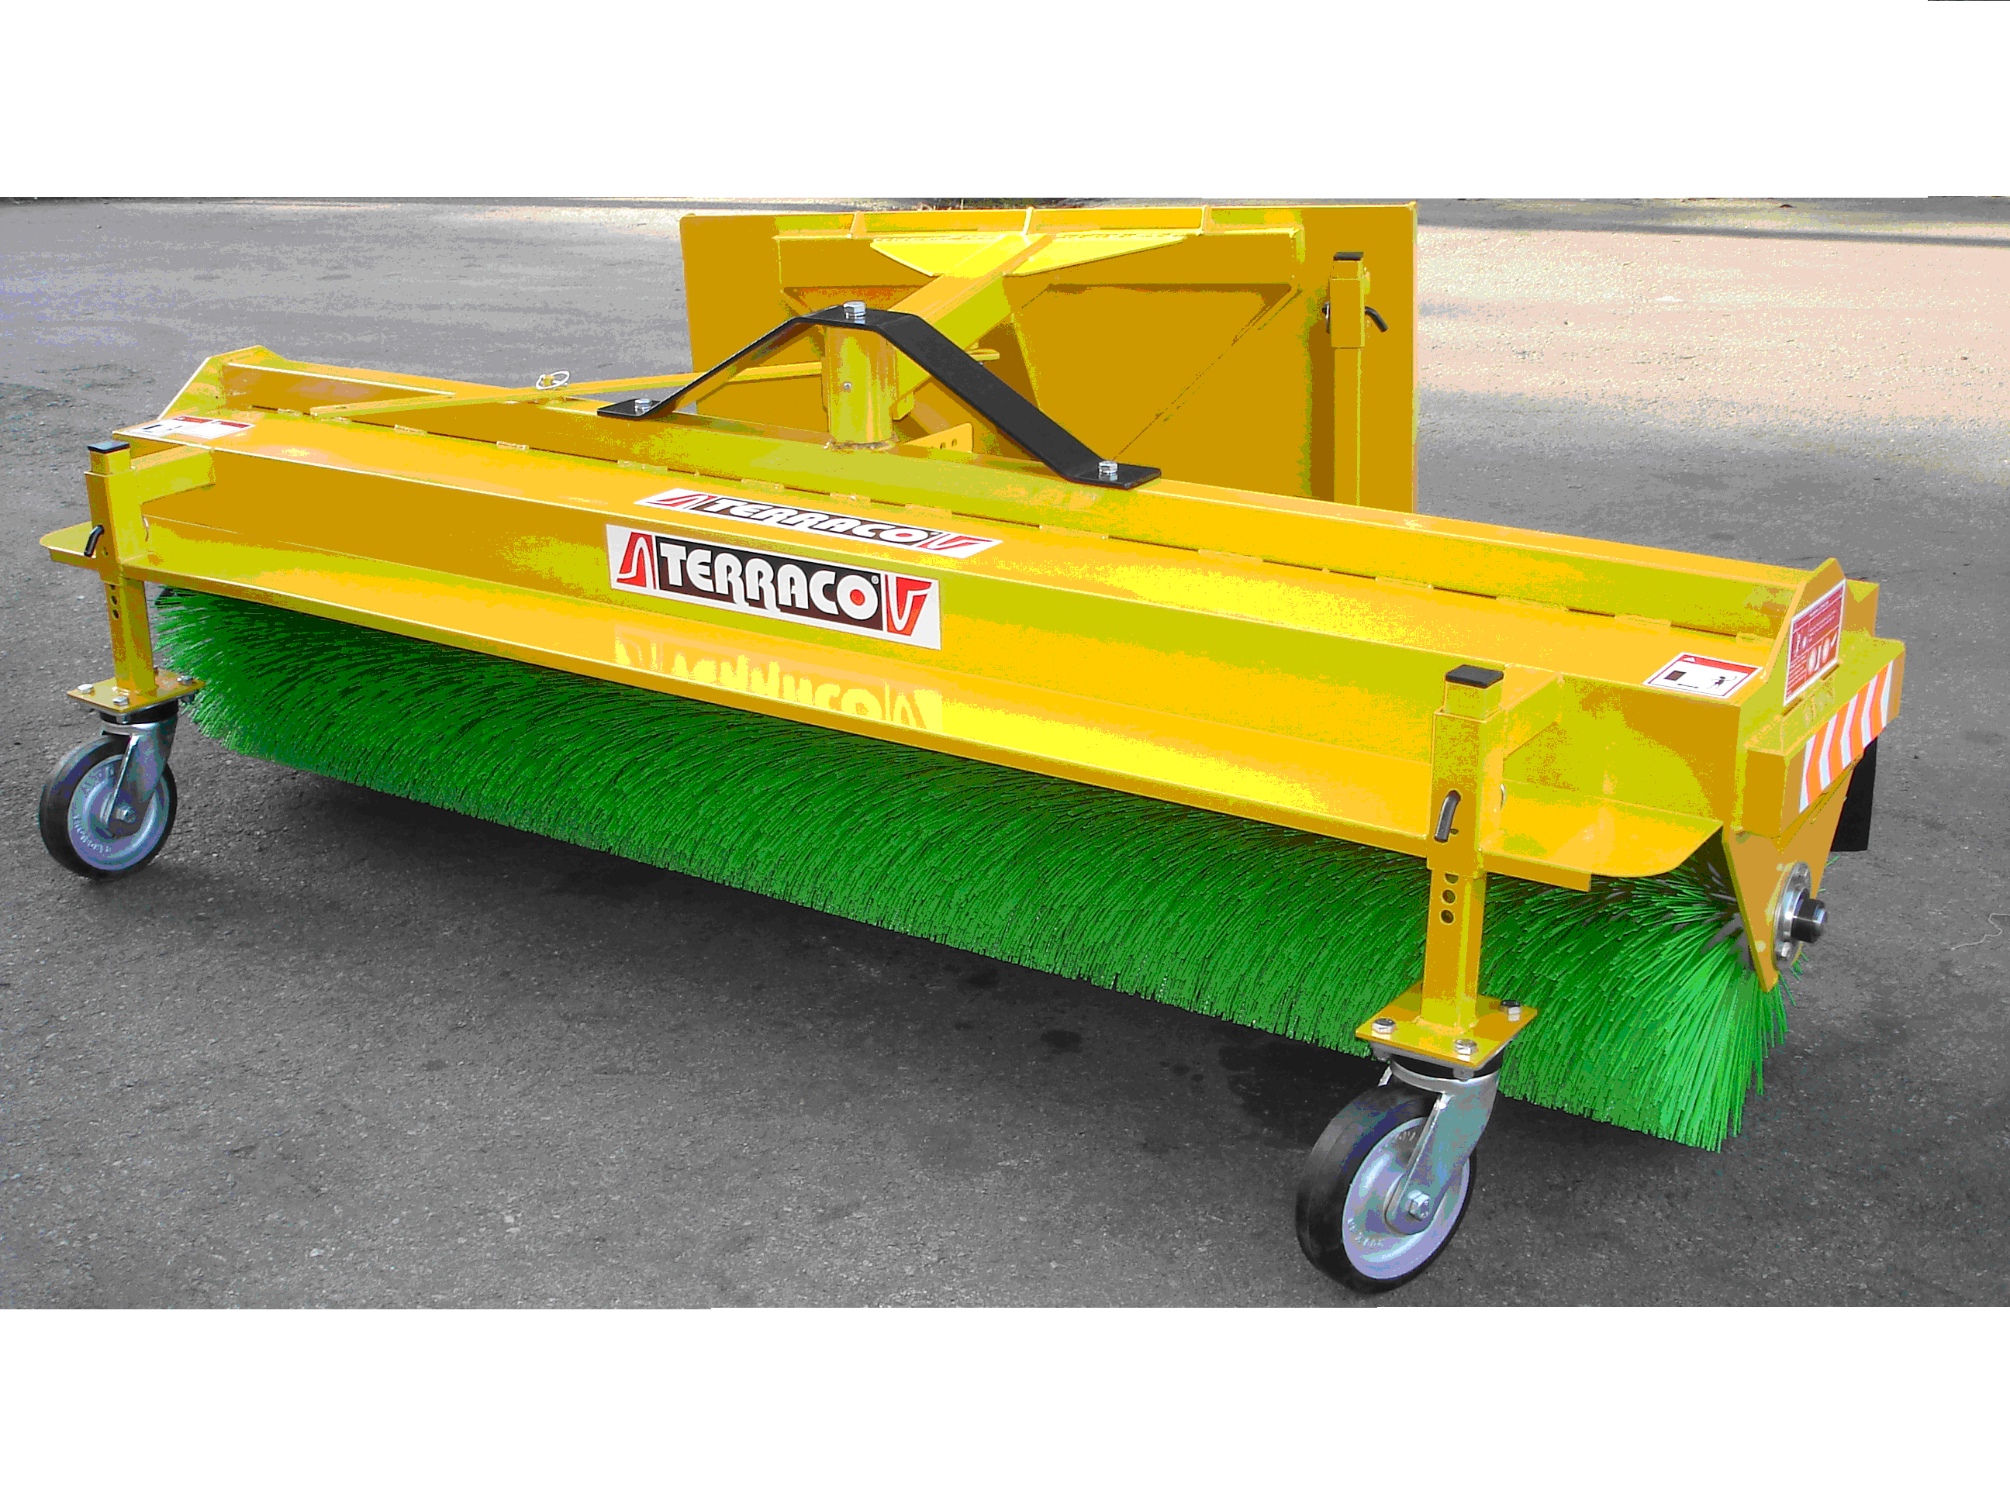

Barredora Angulable


Este modelo de Barredora, es altamente recomendable, para su instalación a Minicargadoras y Tractores agrícolas, mediante el montaje del enganche apropiado para cada vehiculo. Su uso es apropiado en fincas agrícolas, construcción, obra pública, etc.
Al ser fácilmente angulable, 25º en cada sentido, permite que el material barrido quede acumulado en los extremos de la zona de limpieza.
Los cepillos de PLP (nylon endurecido) ofrecen una buena resistencia al desgaste y su regulación se facilita a través de las ruedas de apoyo.
La construcción se ha realizado mediante chapas de acero, formando un conjunto indeformable.
Para facilitar la polivalencia de la barredora, opcionalmente, también admite la instalación de un sistema de riego, a presión, mediante bomba eléctrica y de un cepillo lateral, hidráulico, que facilita la limpieza al lado de paredes, bordillos y similares.

 |  | RBO-1800 | RBO-2000 | RBO-2200 | RBO-2300
Ancho Barrido | m/m | 1800 | 2000 | 2200 | 2300
Ancho Total | m/m | 2040 | 2240 | 2440 | 2540
Largo | m/m | 1450 | 1450 | 1450 | 1450
Alto | m/m | 790 | 790 | 790 | 790
Diámetro Cepillos | m/m | 560 | 560 | 560 | 560
Caudal Hidráulico | l/m | 35/65 | 35/65 | 35/65 | 35/65
Presión Hidráulica | bar | 180 | 180 | 180 | 180
Peso Embarque | Kgs | 335 | 372 | 409 | 430
Angulación | º | 25º | 25º | 25º | 25º
*La Barredora Standard se suministra con enganche para minicargadora.
Opciones:
-Enganche tractor a tres puntos. -Cepillo Lateral. -Regulador de Caudal.
-Enganche para manipulador. -Sistema de Riego. -Cuchara Recogedor.

